 |  |  |  | 
GRADO DE CUMPLIMIENT O
Durante los doce meses de e ejecución del proyecto y una vez finalizado o el mismo, se realizó
un seguimiento y evaluación de los siguientes indicadores, con el fin de e medir los siguientes
resultados alcanzados:
a)El número de participan ntes a contratar previstos para el subproyect to a es de 59 personas
y para el subproyecto b es de e 5 personas.
b)El número de participa ntes en formación será el total de participa antes y las materias a
impartir serán las de Igual ldad de Género, Habilidades Sociales, Pr revención de Riesgos
Laborales, Alfabetización Info rmática y Orientación Laboral.
c)Previsión de porcentaje de contratación de mujeres es mayor.
d)El número de participan ntes previstos de los subproyectos a y b qu ue inician y finalizan el
proyecto fue de 64 personas.
e)El número de participa ntes que finalizan con éxito las acciones for rmativas programadas
será de 64 personas.
En conclusión, este pro grama de empleo insertó a más de 64 |  |  |  | desempleados/as en
situación de vulnerabilidad, | participando más mujeres que hombres. |  |  | Con él se promovió
la inclusión social, se redujo o la pobreza, se mejoró la estabilidad eco nómica y el bienestar
individual y familiar, ademáás se fomentó la innovación y la productiv vidad a través de la
diversidad, y se promovió la a justicia social y la igualdad de oportunid |  |  |  | ades, con lo que se
fomentó una sociedad más eq quitativa y sostenible.
En el aspecto personal d de los participantes del programa ha contrib buido en la mejora del
desarrollo de habilidades soci iales, mejorando la comunicación, interacción y otras capacidades.
También en los benefi ciarios se detectó el aumento de la auto oestima, la estabilidad
mental, la rutina y la estructu ura diaria, todo ello mejorando la calidad de e vida y el crecimiento
personal, social y profesional | .
No solo los trabajadores s fueron capaces de ver los resultados de |  |  | su trabajo diario, sino
como el ámbito de la formac ción continua impartida, ampliaron y mejor raron sus capacidades
profesionales, viéndose en el |  | mercado laboral más competitivos y con m ejores perspectivas de
inserción futuras.
Dentro de la formación n se tenía impartir mínimo y según Acuerdo o Marco unas 80 horas
de formación, impartiéndose | en total unas 129 horas.
En cuanto a servicios, o | bras y actuaciones durante el año de dura ación del Programa de
Empleo Social, “Bregando po or Puerto”, se han realizado más de un cent tenar de servicios y se
han beneficiado de forma di | recta más de 40.000 personas, ciudadanos |  |  | y turistas y de forma
indirecta aquellos habitantes que han visto y han disfrutado de las mejora as que se han realizado
como consecuencias de las ca ampañas ejecutadas.


LOCALIZACIÓN
Las acciones del Program ma de Empleo Social 2024-2025 se desarr rollaron en el ámbito
municipal de Puerto del Rosa ario, abarcando cada uno de los pueblos y ba arrios de este término
municipal. En el apartado II.-Perfiles a contratar y acciones a des sarrollar del presente
documento, se concretaron, p por campaña y zonas de actuación.
TEMPORALIZACIÓN
La fecha de inicio el Prog grama de Empleo fue 18 de diciembre del 2024 hasta el 30 de
diciembre del 2025, tras la c correspondiente resolución de concesión de e la ayuda económica
solicitada, con una duración d de doce meses.
Atendiendo a la temporali ización diseñada, se estableció un planning de trabajo bimensual,
que evaluado y actualizado o en coordinación con las diferentes asoci iaciones de vecinos y
colectivos del municipio.


DIFUSIÓN /PUBLICIDAD
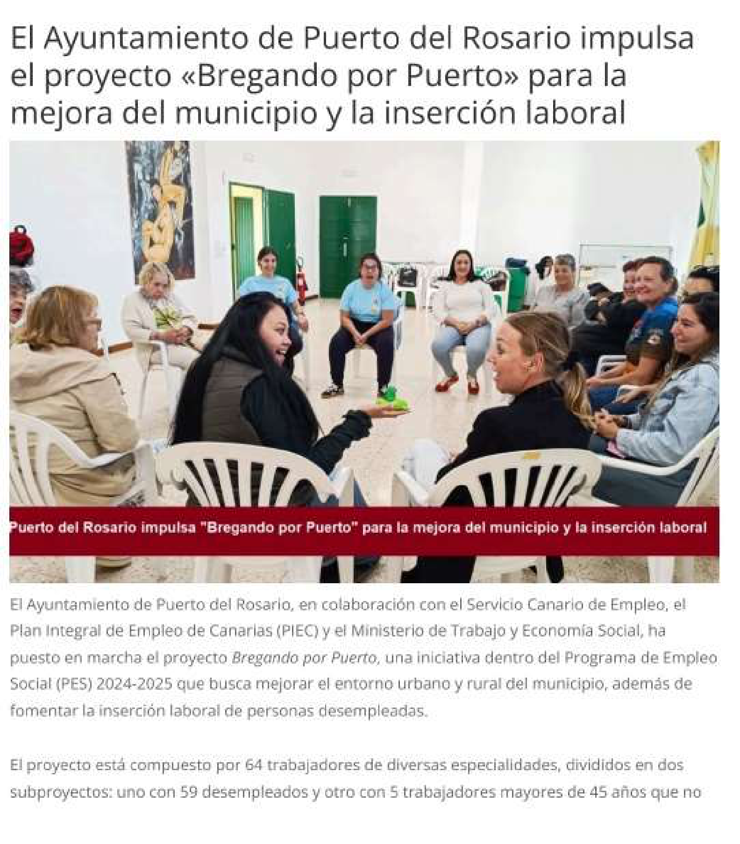
Enlace:
https://www.puertodelrosario o.org/el-ayuntamiento-de-puerto-del-rosario--impulsa-el-proyecto- bregando-por-puer rto-para-la-mejora-del-municipio-y-la-inserc ion-laboral/


CA AMPAÑA DE REFUERZO ESCOLAR
Difusión/publicidad
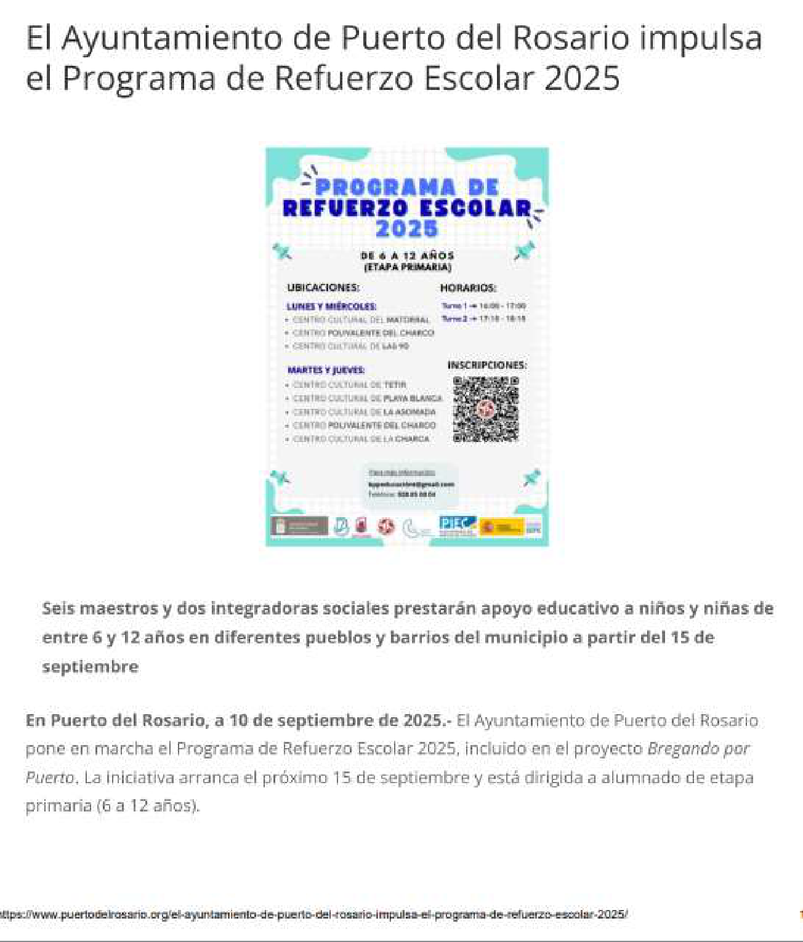
Enlace:
web: https://www.puertodelro osario.org/el-ayuntamiento-de-puerto-del-rosa ario-impulsa-el-
programa-de-refuerzo-escolar-2025/


CAMPA AÑA DE ANIMACION SOCIOCULTURA AL
Y CAMP PAÑA DE DINAMIZACIÓN DEPORTIV VA
Difusión/publicidad
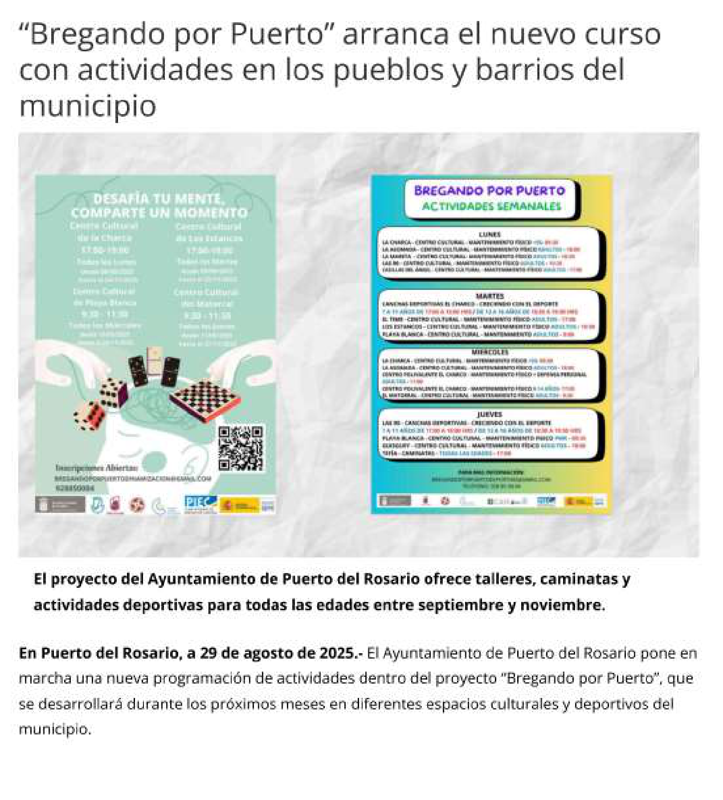
Enlace:
https://www.puertodelrosario. .org/bregando-por-puerto-arranca-el-nuevo--curso-con-
actividades-en-los-pueblos-y-b barrios-del-municipio/
CAMPA AÑA DE ANIMACIÓN SOCIOCULTURA AL


Difusión/publicidad
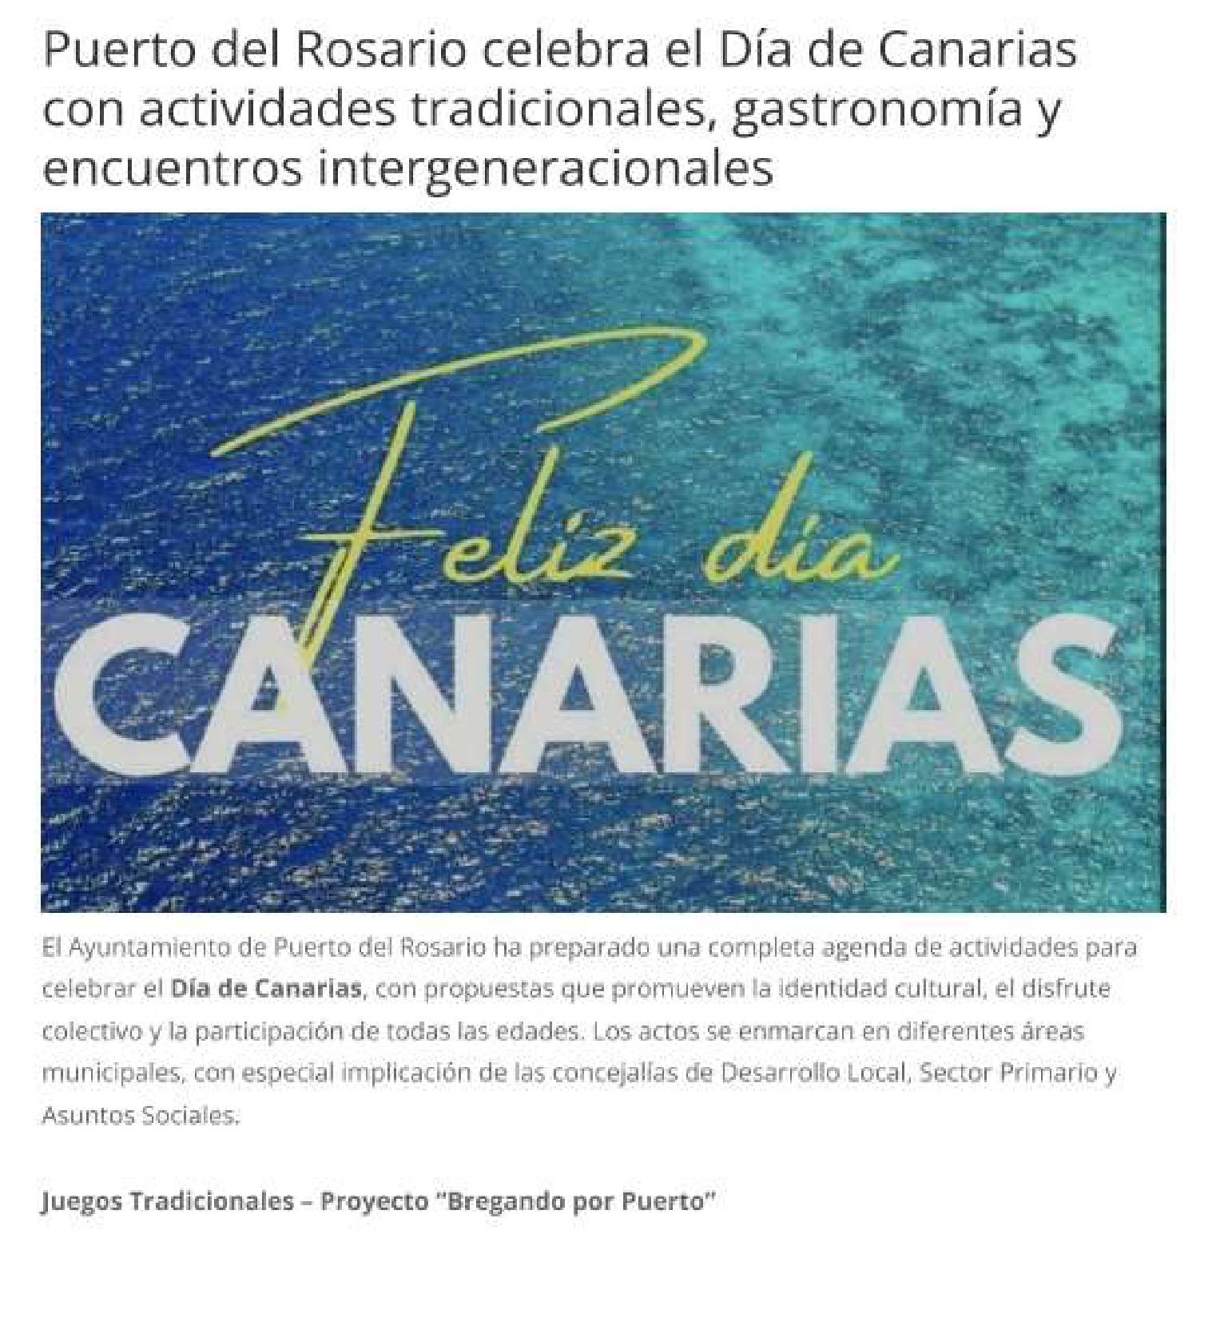
Enlace:
https://www.puertodelrosario. .org/puerto-del-rosario-celebra-el-dia-de-can narias-con-
actividades-tradicionales-gas tronomia-y-encuentros-intergeneracionales/


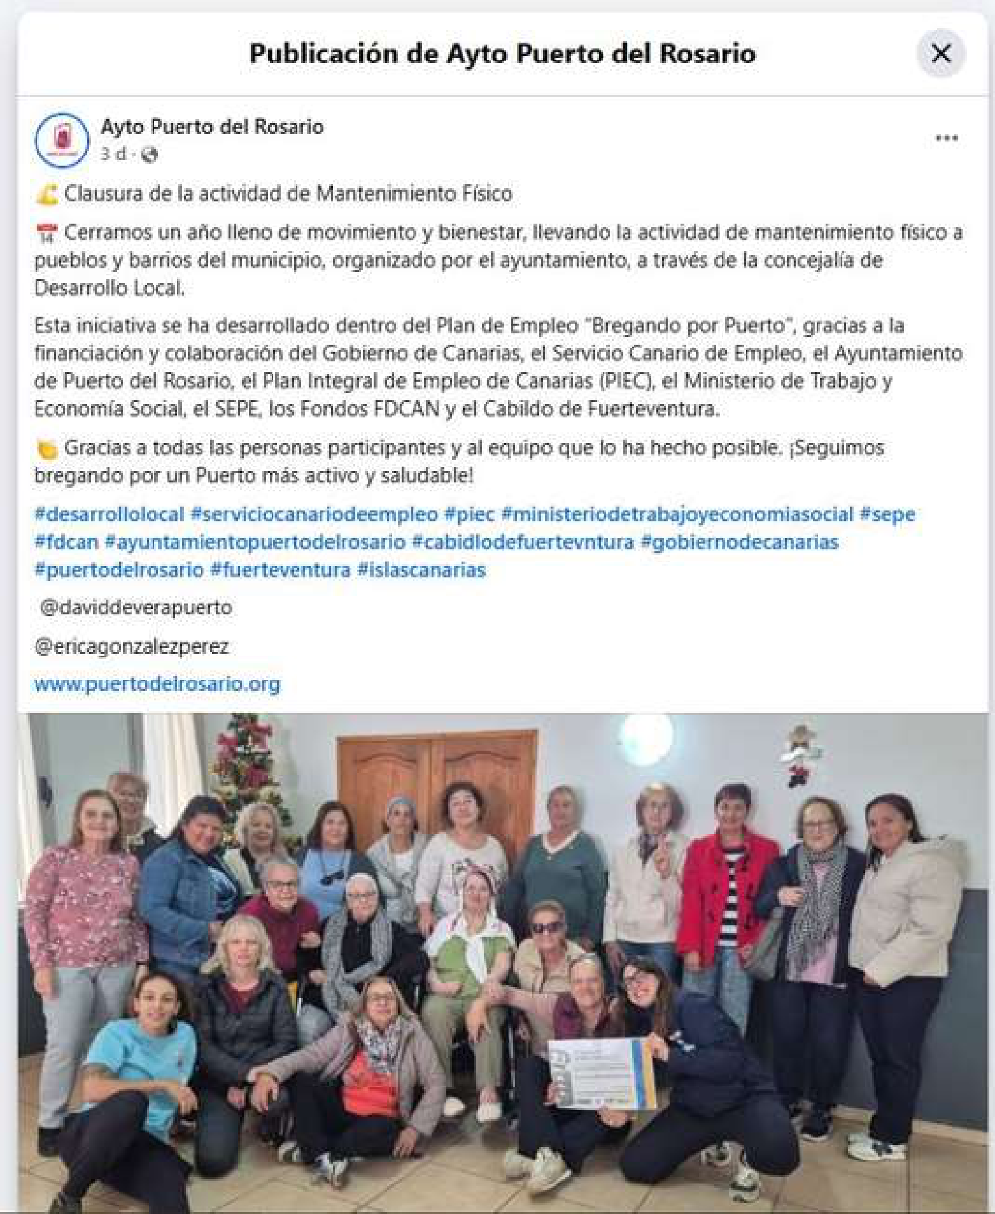
Enlace:
https://www.puertodelrosario. .org/

